# Lý thuyết Bài 9: Amino acid và peptide

**Lý thuyết Hóa** **12 Bài 9: Amino acid và peptide** **- Kết nối tri thức**  
**A. Lý thuyết Amino acid và peptide**  
**I. Amino acid**  
**1. Khái niệm và danh pháp**  
*a) Khái niệm*  
- Amino acid là hợp chất hữu cơ tạp chức, trong phân tử chứa đồng thời nhóm amino ( - NH2 ) và nhóm carboxyl (-COOH)  
- Các amino acid thiên nhiên hầu hết là αα-amino acid.  
*b) Danh pháp*  
- Tên gọi amino acid xuất phát từ tên carboxylic acid tương ứng  
- Tên thay thế: chọn mạch chính chứa nhóm carboxyl, nhóm amino là nhóm thế trên mạch chính này.  
- Tên bán hệ thống: vị trí của nhóm amino được kí hiệu bằng chữ cái Hy lạp (α,βα,β,…) và tên gọi acid được gọi theo tên thông thường.  
- Ngoài ra, một số amino acid trong thiên nhiên là:  
 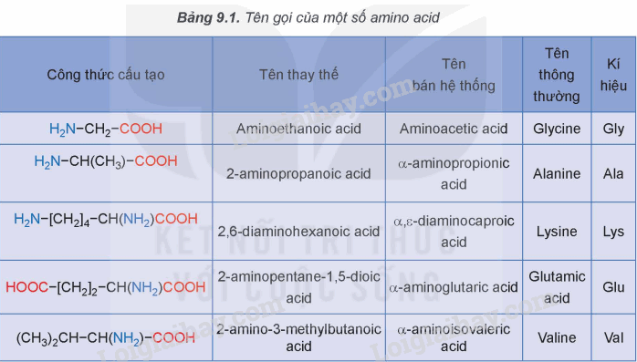  
**2. Đặc điểm cấu tạo**  
- Các amino acid tồn tại chủ yếu ở dạng ion lưỡng cực do tương tác giữa nhóm – COOH và nhóm – NH2  
 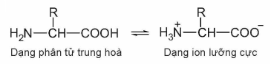  
**3. Tính chất vật lí**  
- Ở điều kiện thường, các amino acid là chất rắn, khi ở dạng tinh thể chúng không có màu, có nhiệt độ nóng chảy cao và thường tan tốt trong nước vì chúng tồn tại ở dạng ion lưỡng cực.  
**4. Tính chất hóa học**  
*a) Phản ứng ester hóa*  
- Tương tự carboxylic acid, amino acid phản ứng được với alcohol tạo ester.  
   
*b) Tính chất lưỡng tính*  
- Nhóm amino có tính base và nhóm carboxyl có tính acid nên các amino acid có tính lưỡng tính, có thể tác dụng với acid mạnh như base mạnh.  
   
*c) Tính chất điện li*  
- Các amino acid có khả năng di chuyển khác nhau trong điện trường tùy thuộc vào PH của môi trường (tính chất điện li)  
*d) Phản ứng trùng ngưng*  
- Khi đun nóng, các εε- amino acid hoặc ωω - amino acid có thể phản ứng với nhau để tạo thành polymer, đồng thời tách ra các phân tử nước (phản ứng trùng ngưng).  
Ví dụ: Phản ứng trùng ngưng tổng hợp polycaproamide (capron) từ 6 – aminohexanoic acid.  
 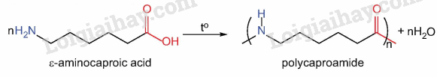  
**II. Peptide**  
**1. Khái niệm**  
- Peptide là những hợp chất hữu cơ được cấu tạo từ các đơn vị αα-amino acid liên kết với nhau qua liên kết peptide ( - CO – NH - )  
- Các peptide chứa từ 2, 3, 4,… đơn vị αα-amino acid lần lượt được gọi là dipeptide, tripeptide, tetrapeptide,…; peptide chứa nhiều đơn vị αα-amino acid được gọi là polypeptide  
**2. Cấu tạo**  
- Cấu tạo của một peptide được xác định bằng thứ tự liên kết của các αα-amino acid trong phân tử. Mỗi peptide mạch hở bắt đầu bằng amino acid đầu N và kết thúc bằng amino acid đầu C  
- Tên viết tắt của peptide gồm tên viết tắt của các amino acid theo thứ tự từ amino acid đầu N đến amino acid đầu C  
**3. Tính chất hóa học**  
*a) Phản ứng thủy phân*  
- Peptide bị thủy phân bởi acid, base hoặc enzyme. Qúa trình thủy phân không hoàn toàn có thể tạo thành các peptide nhỏ hơn  
Ví dụ: Tetrapeptide Gly – Tyr – Val – Ala khi bị thủy phân không hoàn toàn có thể tạo thành các tripeptide Gly – Tyr – Val, Tyr – Val – Ala và các dipeptide là Gly – Tyr, Tyr – Val, Val – Ala.  
- Trong môi trường acid hoặc môi trường base, các amino acid sẽ tác dụng với acid hoặc base để tạo thành muối tương ứng.  
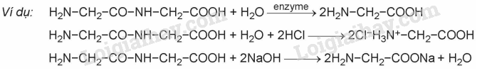  
*b) Phản ứng màu biuret*  
Các peptide có từ hai liên kết peptide trở lên phản ứng với thuốc thử biuret (Cu(OH)2 trong môi trường kiềm), tạo thành dung dịch có màu tím đặc trưng. Phản ứng àny được sử dụng để nhận biết các peptide (Trừ dipeptide).  
**B. Trắc nghiệm Amino acid và peptide**  
Đang cập nhật …  
**C. Sơ đồ tư duy Amino acid và peptide**